Programmazione 1 (programmazione imperativa)

* Introduzione
* Concetto di Algoritmo
* La macchina di Von Neumann
* Linguaggi di alto/basso livello e primo algoritmo

**18/09/2025**

Informazioni sul corso:

- 48 ore teoria + 30 lab

Obiettivi del corso:

Capacità di:

* formalizzare soluzioni con funzioni iterative e ricorsive (1es all'esame è ricorsivo)
* rappresentare gli stati assunti dalla memoria durante l'esecuzione di un programma (esercizi della moli), memoria Stack e Heap
* Valutare la correttezza e la terminazione dei programmi per mezzo di semplici ragionamenti

Libro di testo:

“Il linguaggio C, fondamenti e tecniche di programmazione IX edizione”

Cos'è un calcolatore?

all'inizio era una persona, dagli anni '50 è diventato un dispositivo elettromeccanico programmabile.

Un algoritmo dipende dall'agente di calcolo = calcolatore

"L'informatica non è la scienza dei calcolatori. Non più di quanto l'astronomia sia la scienza dei telescopi o la chirurgia la scienza dei bisturi" - Djikstra

Informatica = studio degli algoritmi, il che comprende:

* le loro proprietà formali e matematiche
* le loro realizzazioni hardware
* le loro realizzazioni linguistiche
* le loro applicazioni

Il nome nasce dal matematico persiano Al-Khwarizmi

Un algoritmo è un insieme ordinato di operazioni non ambigue ed effettivamente computabili che, quando eseguito, produce un risultato e si arresta in un tempo finito.

Le macchine usano la manipolazione simbolica e non quella numerica, seguendo delle regole formali.

L’algoritmo si basa anche sulle capacità elementari del calcolatore

**22/09/2025**

**Agenti di calcolo**

* **Pascalina** 🡨 inventata da Pascal

Era un addizionatore meccanico, quasi come una calcolatrice ma faceva solamente addizioni, non era programmabile e aveva un algoritmo specifico, non poteva svolgere algoritmi generici.

* **Macchina analitica di Babbage**

Puramente teorica, è il primo esempio di macchina di calcolo programmabile. I dati e le istruzioni venivano memorizzati, programmata da Ada Lovelace.

* **Macchina di universale**

Sviluppata da Turing, era in grado di riconoscere i segni, grazie a questo nasce la **teoria della calcolabilità**, tuttavia esistevano problemi che non potevano essere risolti sistematicamente in modo algoritmico.

* **Macchina di Von Neumann** 🡨 Edvac

Logica programmabile e rappresentazione binaria dei numeri, utilizzava i **bit**, vista la facile realizzazione **fisica** (relè e valvole)

**Edvac**

Aveva 6000 valvole e 12000 diodi, composta da:

* Una **memoria primaria RAM**
* Una **memoria secondaria**
* Un’ **unità di controllo**
* Un’ **unità di gestione**
* Un’ **unità ALU** che esegue operazioni aritmetiche-logiche

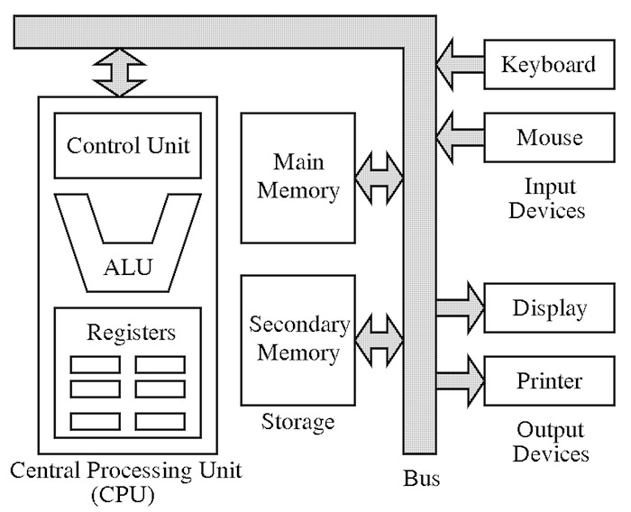

Il programma consiste in una continua manipolazione della memoria, una manipolazione di **spazi e valori**.

**Funzionamenti CPU**

Istruzioni ADD e OR

Istruzioni confronto tra registri CMP

Copia dati tra memoria e registri, funzioni LOAD e STORE

Può eseguire operazioni in ordine non consecutivo con istruzioni di salto condizionato e non condizionato

**Programma per macchina di Von Neumann**

Programma = codifica di un algoritmo per uno specifico agente di calcolo tramite un linguaggio di programmazione

Es

**assembly** 🡨 linguaggio specifico per le cpu dell’epoca, c’è un rapporto 1:1 fra assembly e istruzioni macchina, era un linguaggio a basso livello di seconda generazione.

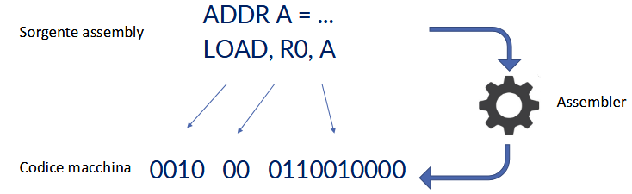

**Fortran (Formula translator)**

Sviluppato inizialmente per l’IBM 704, il compilatore traduce ogni istruzione FORTRAN in una o più istruzioni assembly, se cambia la macchina è sufficiente ricompilare il programma.

**Il linguaggio C**

Nel 1969 Ken Thompson inizia a scrivere un sistema operativo per la sua macchina Unix PDP-7 in assembly. Si accorge poi che scrivere un S.O. in assembly è un lavoro troppo lungo.

Verso la fine degli anni’80 è stato standardizzato ANSI e ISO, lo standard ha subito numerosi aggiornamenti, l’ultimo è il C-23.

Il C è un linguaggio di programmazione

**Compilato:** un compilatore traduce i sorgenti C nel linguaggio macchina

**Imperativo**: Il programma è un insieme di istruzioni pensate come ordini per il compilatore

**Strutturato**: il codice sorgente è organizzato in blocchi racchiusi da delimitatori

**Fortemente tipizzato**: il programmatore deve specificare il tipo di ogni variabile